**НАЦИОНАЛЬНЫЙ ИССЛЕДОВАТЕЛЬСКИЙ ЯДЕРНЫЙ УНИВЕРСИТЕТ «МИФИ»**

**ФАКУЛЬТЕТ БИЗНЕС-ИНФОРМАТИКИ И УПРАВЛЕНИЯ КОМПЛЕКСНЫМИ СИСТЕМАМИ**

**Теория и технология программирования**

**Отчёт по лабораторной работе №2**

Выполнил: Андреев Олег

Б22-902

Преподаватель: Смирнов Дмитрий Сергеевич

2024г.

**Цель работы:**

Разработать программу, которая отвечает заданным требованиям:

1. Разрабатываемая программа должна обладать функционалом по импорту информации из листа прилагаемого файла Формата XLSX в соответствии с номером варианта (в соответствии со списком группы)
2. В программе должен быть реализован алгоритм обеспечивающий расчет стандартных статистических показателей
3. Программа должна обладать функционалом по экспорту рассчитанных показателей в файл Формата XLSX, отличный от файла в котором хранились исходные данные
4. В программе должен присутствовать пользовательский интерфейс, как минимум с 3-мя управляющими элементами, отвечающими за импорт информации, экспорт рассчитанных показателей и выход из программы
5. Ошибки, связанные с импортом и экспортом информации должны сопровождаться выводом информационного окна с сообщением об ошибке

Показатели, которые необходимо рассчитать:

1. Рассчитать среднее геометрическое для каждой выборки
2. Рассчитать среднее арифметическое для каждой выборки
3. Рассчитать оценку стандартного отклонения для каждой выборки
4. Рассчитать размах каждой выборки
5. Рассчитать коэффициенты ковариации для всех пар случайных чисел
6. Рассчитать количество элементов в каждой выборке
7. Рассчитать коэффициент вариации для каждой выборки
8. Рассчитать для каждой выборки построить доверительный интервал для мат. ожидания (Случайные числа подчиняются нормальному закону распределения)
9. Рассчитать оценку дисперсии для каждой выборки
10. Рассчитать максимумы и минимумы для каждой выборки

**Описание работы программы:**

Программа создает интерфейс с тремя кнопками: Импорт, Эскпорт и Выход и селектором, в котором можно выбрать нужный лист, по которому необходимо провести расчеты

**Описание классов:**

**1. Calculator**

- Описание: Интерфейс для калькуляторов статистик

**2. ArithmeticMeanCalculator и другие**

- Описание: Калькуляторы статистик. Реализуют интерфейс Calculator

**3. TableCalculator**

- Описание: Класс, использующий калькулятор для статистик и считающий все статистики по выборке

**4. ReadExcel**

- Описание: Класс для считывания данных с файла эксель

**5. WriteExcel**

- Описание: Класс для записи данных в файл эксель

**Диаграмма классов**



**Скриншоты работы программы:**

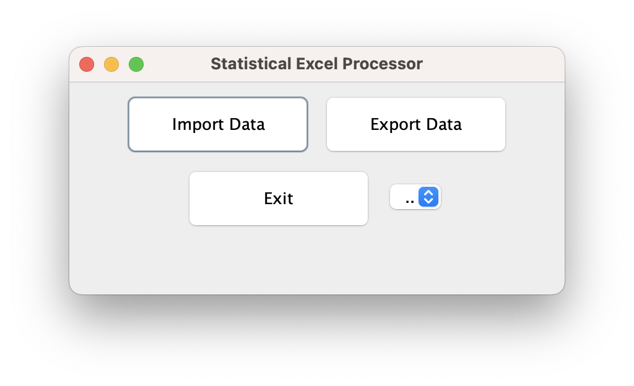

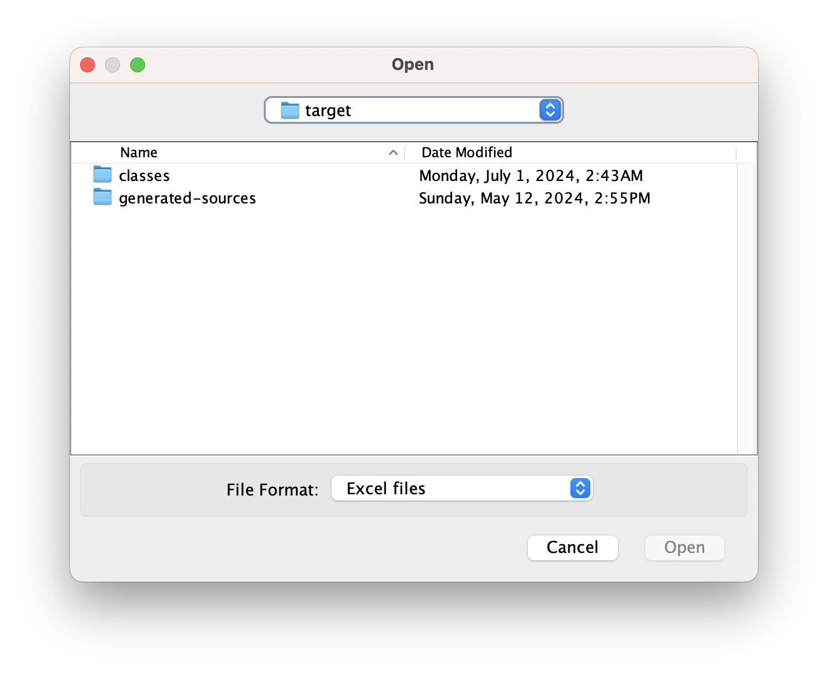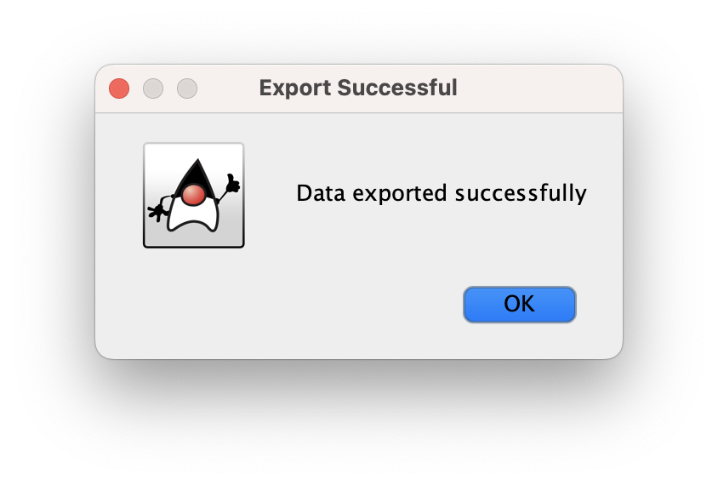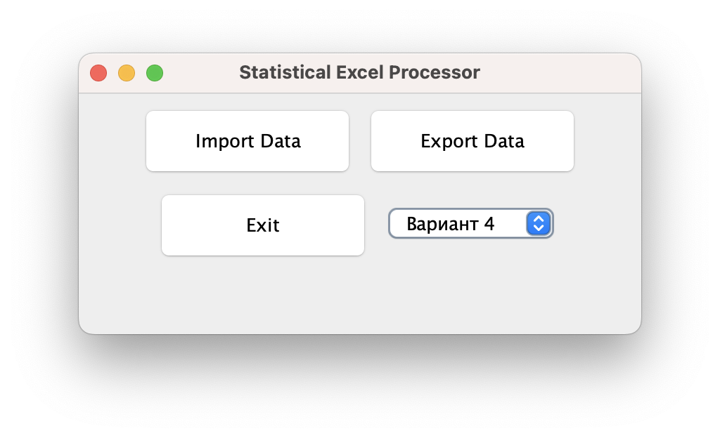

Гитхаб репозиторий: <https://github.com/OSAndreev/StatisticsCalculator>